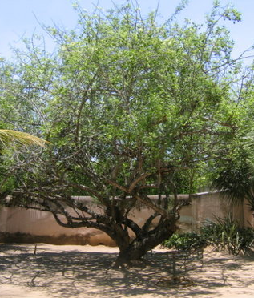
PLANTE UMA ÁRVORE

21 de Setembro de 2008

A importância de plantar uma árvore, além da função paisagística, é a de proteger lavouras contra ventos, diminuir a poluição sonora nos grandes centros urbanos, absorver parte dos raios solares, fornecer sombras, garantir a moradia a pássaros e outros animais, fornecer alimentos ao homem e a fauna, absorver a poluição atmosférica e produzir mais oxigênio (através da fotossíntese).

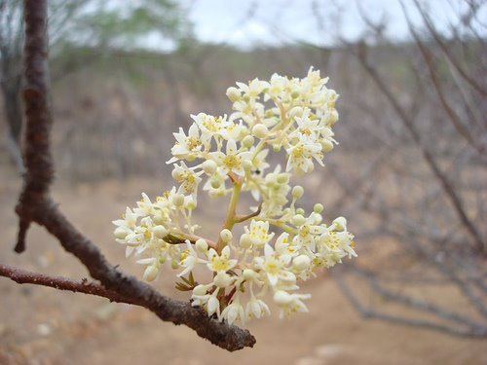
Além das vantagens de se preservar as árvores por causa da Ecologia, existem benefícios econômicos, pois há vários produtos feitos a partir de uma árvore, como: madeira para construção e móveis, papel, carvão, óleos, remédios, perfumes, mel, flores e frutas.
Ao proteger as árvores, estamos protegendo a nós mesmos, pois elas são sinônimo de vida, já que são grandes produtoras de oxigênio.

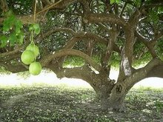
TEMA
BIOMA CAATINGA: Mitos e Verdades

CONFERENCISTA

Prof MSc Elcio Alves de Barros e Silva
Mestre em Gestão e Políticas Ambientais
Assessor da Diretoria do IPA
Professor - Faculdades da Escada
Coordenador do Comitê da Reserva da Biosfera da Caatinga - CERBCAA / PE

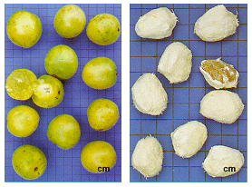
EXIBIÇÃO DO FILME
“ÁRVORE SAGRADA” (PE, 2006, 25 minutos), de Cléa Lúcia. A ocupação inadequada da caatinga sem se considerar sua rica biodiversidade. Integrante desta riqueza, o Umbuzeiro assume na região a imagem de árvore mítica e sagrada, por estar ligada à sobrevivência das comunidades.

DIA 19 de setembro de 2008
HORÁRIO 14h30min
LOCAL Auditório G2, 1º andar do bloco G

Em homenagem à TERCEIRA TURMA do Curso de ENGENHARIA AMBIENTAL da Universidade Católica de Pernambuco, após a exibição do filme, haverá o plantio de uma muda do umbuzeiro ou imbuzeiro (Spondias tuberosa, Arr. Câm.), pertencente à família das Anacardiáceas, em tupi-guarani: "y-mb-u", que significava "ÁRVORE QUE DÁ DE BEBER", sendo conhecido, também como umbu, imbu, ambu, ombu, corruptelas de seu nome indígena, originário dos chapadões semi-áridos do Nordeste brasileiro; nas regiões do Agreste (Piauí), Cariris (Paraíba), Caatinga (Pernambuco e Bahia).

